**Ideen für Bildergalerie**

Ich mache eine Galerie für meine grosse Memes-Sammlung, welche ich zuhause habe.

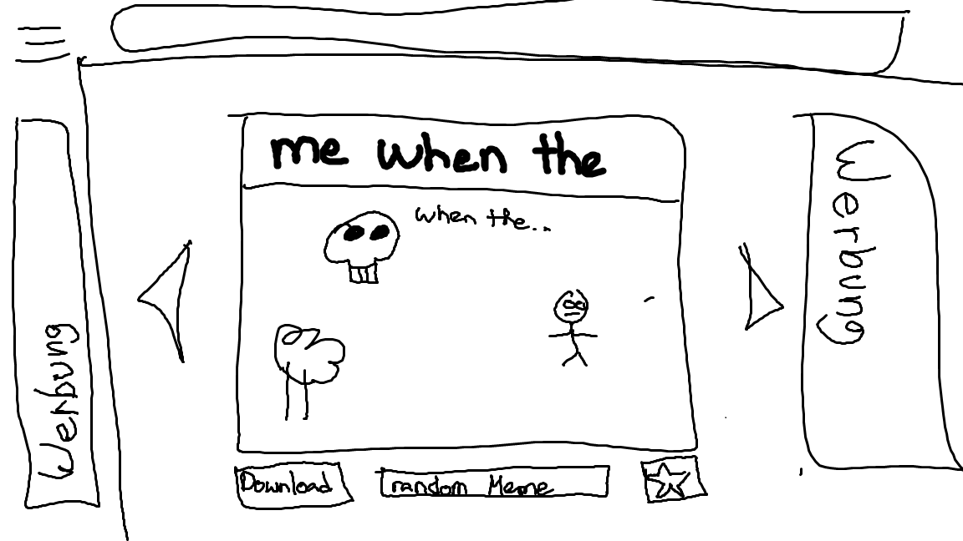

Ich möchte das Bild/Video in der Mitte der Webseite halten, während man mit den Knöpfen links und rechts ein Bild/Video nach vorne/nach hinten verschieben kann. Unten gibt es auch noch 3 Knöpfe, wobei der linke Knopf einen Download für den Benutzer freigibt, der mittlere Knopf ein zufälliges Bild/Video anzeigt und das rechte ein Ranking für eine separate Page mit einer Liste genutzt wird. (subject to change)